HERAANLEG BINNENSTRAAT START NORMAAL NA WINTER

BEGROTING VOORZIET IN VERNIEUWING VAN STRATEN EN STADSVERFRAAIING

Het komende jaar staan er in Aalst nog een aantal werken op het programma. Zo ook de vernieuwing van de Binnenstraat. Het is de bedoeling de werken te laten starten na de winterperiode.

Het deel Binnenstraat tussen de Molendries en Leopoldlaan behoort tot de slechtste straten van Aalst. De al lang geplande vernieuwing van deze drukke invalsweg werd echter uitgesteld door de noodzakelijke omleiding tijdens de werken aan de Zeebergbrug. Nu de nieuwe brug, een belangrijke realisatie van de voorbije jaren, kan gebruikt worden, staat de Binnenstraat hoog op het prioriteitenlijstje van schepen van Openbare Werken Patrick De Smedt. De kostprijs hiervoor werd geraamd op 705 365 euro, zo’n 28 214 600 oude Belgische franken.
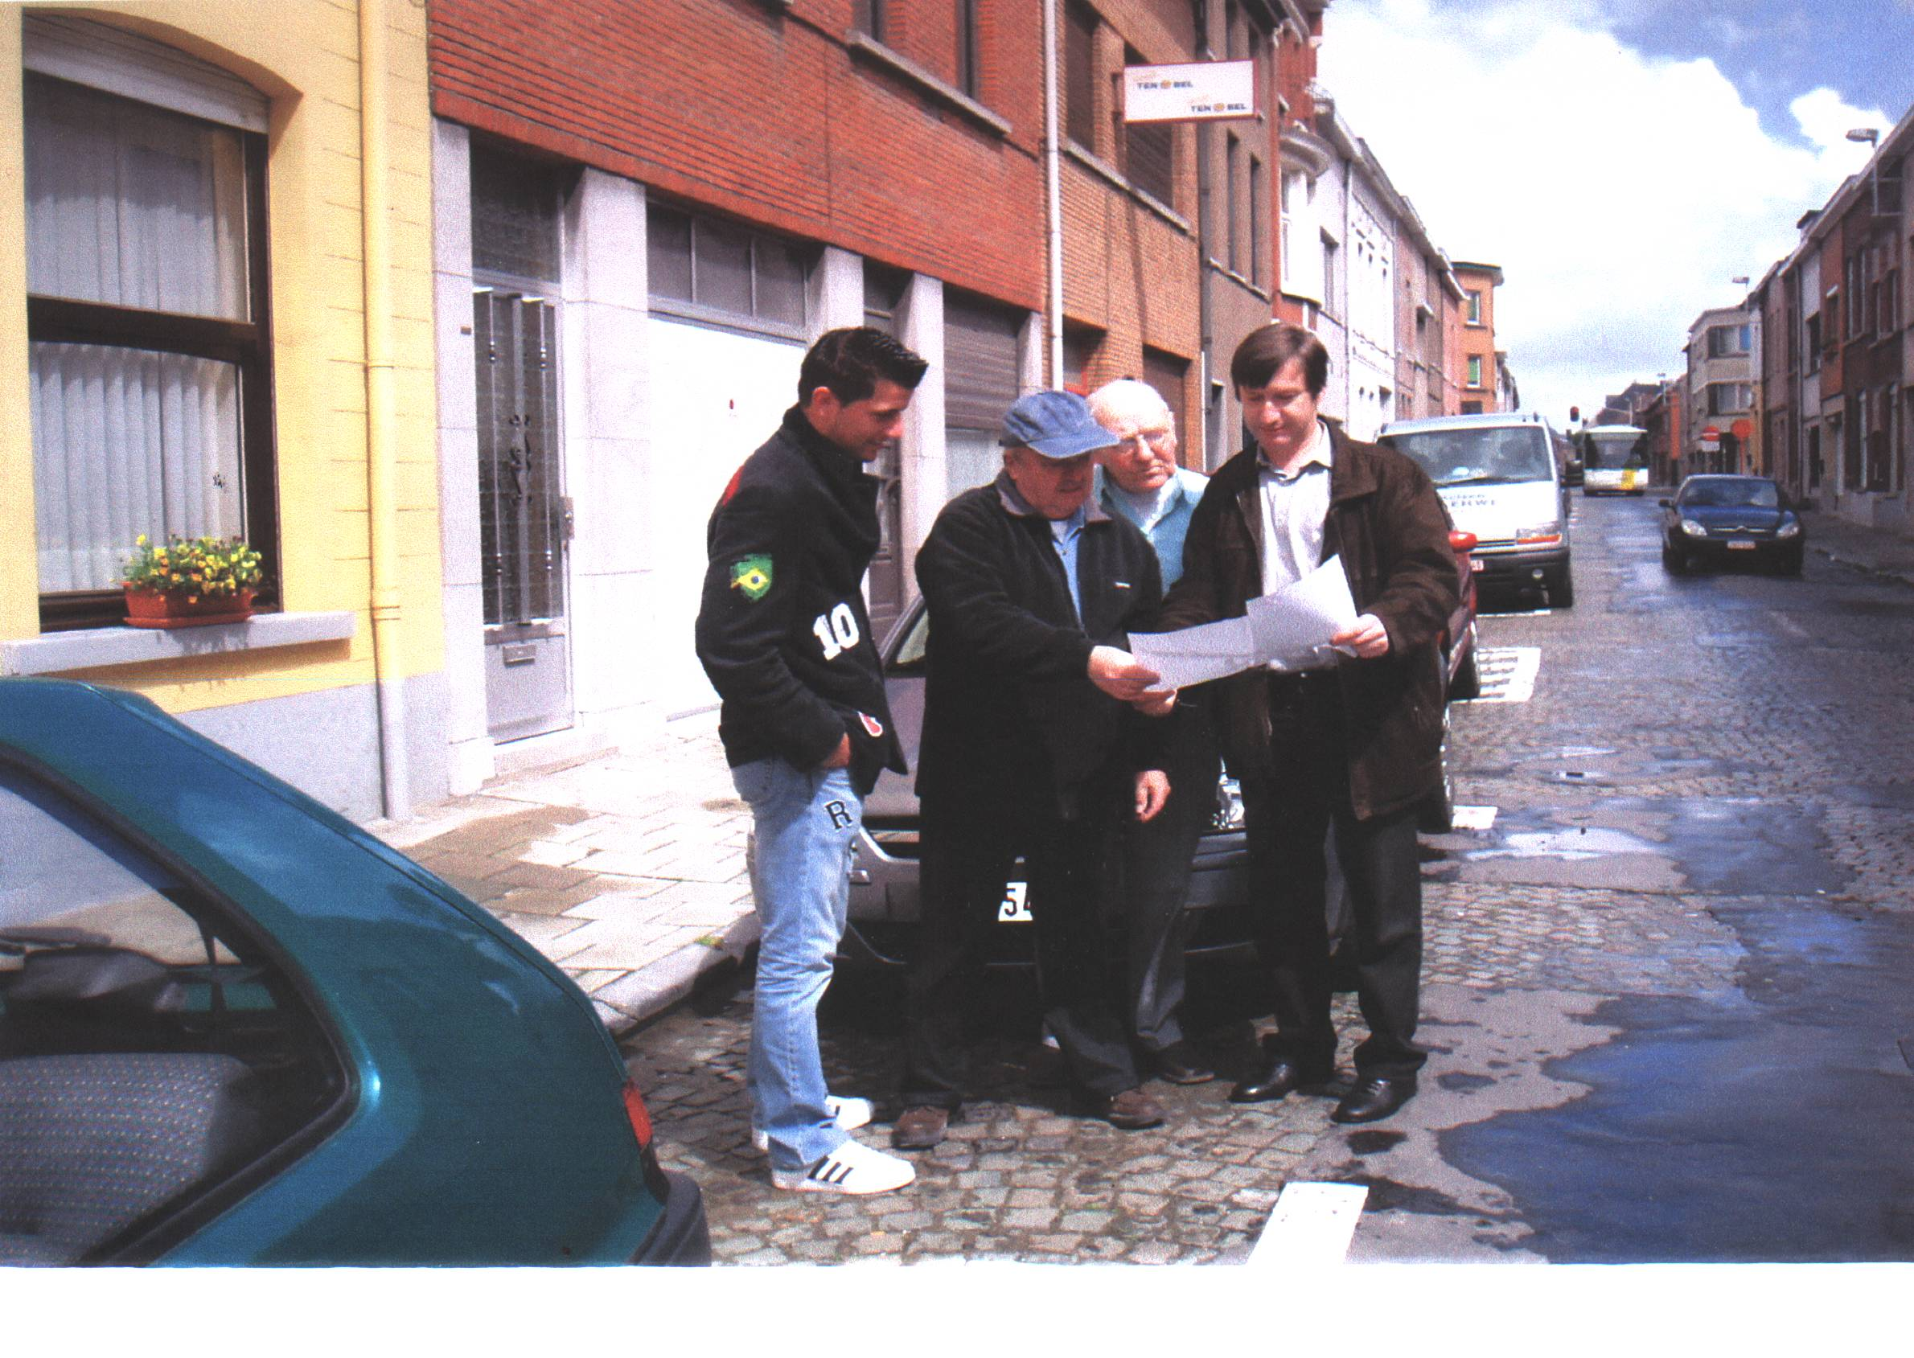
Patrick De Smedt wijst erop dat de werken passen in de herwaardering van de wijken op de rechteroever. Ze sluiten aan bij de reeds eerder heraangelegde Korte Binnenstraat en Groenstraat. “Er komt een éénrichtingsrijweg in asfalt met langs de ene kant parkeerstroken en langs de andere kant een verhoogd fietspad”, vertelde Patrick De Smedt. “Ter hoogte van de kruispunten Twee Hagenstraat, Groenstraat en Slotstraat voorzien we verkeersplateaus in gele betonstraatstenen. Tegelijkertijd wordt de riolering vernieuwd en zullen ook de nutsmaatschappijen werken uitvoeren.”

De buurtbewoners reageren tevreden. Paul Dierick :”Het werd hoog tijd dat het stadsbestuur, met toch 2 SP.a-schepenen die hier in de wijk geboren werden, eindelijk werk maakt van deze totaal versleten kasseiweg.” Maar Dominique De Smedt begrijpt waarom ze geduld moesten uitoefenen. “Hoe goed deze straat het drukke en zware verkeer tijdens de werken aan de Zeebergbrug doorstaan heeft, is bijna een wonder te noemen. En hoeveel asfalt de stad ondertussen in de putten heeft gegoten, is niet te schatten. Ik begrijp nu waarom we geduld moesten hebben.” Ook Bjorn Van De Perre ziet het positief. “Deze geplande werken zullen wellicht een stimulans zijn voor de bewoners om de huizen te renoveren. Dat hebben we al zien gebeuren in eerder vernieuwde straten.”

Ruim 32 000 000 Euro voor mooiere stad

In de begroting voor 2005 werden nog voor 32 363 000 Euro investeringen voorzien. De grootste werken op een rijtje :

fietspad Bergekouter, Nedermolenstraat, Affligemdreef
rioleringswerken Abdijstraat Meldert
Collector Moorsel-Meldert
Collector Meetersbeek-Meldert
Heraanleg Zijpstraat en Noenstraat in Hofstade, Sint Kamielstraat, Maanstraat en Scherreveldstraat, Oude Dendermondsesteenweg tussen Leopoldlaan en Bosveld, Geldhofstraat, Binnenstraat, Kerkveldweg, keizerstraat en Ankerstraat in Nieuwerkerken, Arbeidstraat, Aartstraat in Herdersem, Parijsstraat en Huizekensstraat in Meldert
Renovatiewerken pompstations
Project stationsomgeving
Ondergrondse parking Hopmarkt
Beveiliging schoolomgevingen
Voetpaden
Restauratie gevels land- en koetshuis stadhuis
Fuifzaal
Speeltoestellen
Restauratie “5 zinnen”, “zaal Gillade”, kerken en Sint Amanduskapel
Kerststal
Buurtcentrum rechteroever
Openbare toiletten
Burg Zomergembos

SPOTS OP AALST EDITIE 2005/2

